Прошивка модема TD854W

1. Зайти в веб интерфейс модема и ввести параметры как на рисунке 1. Нажать «ОК».

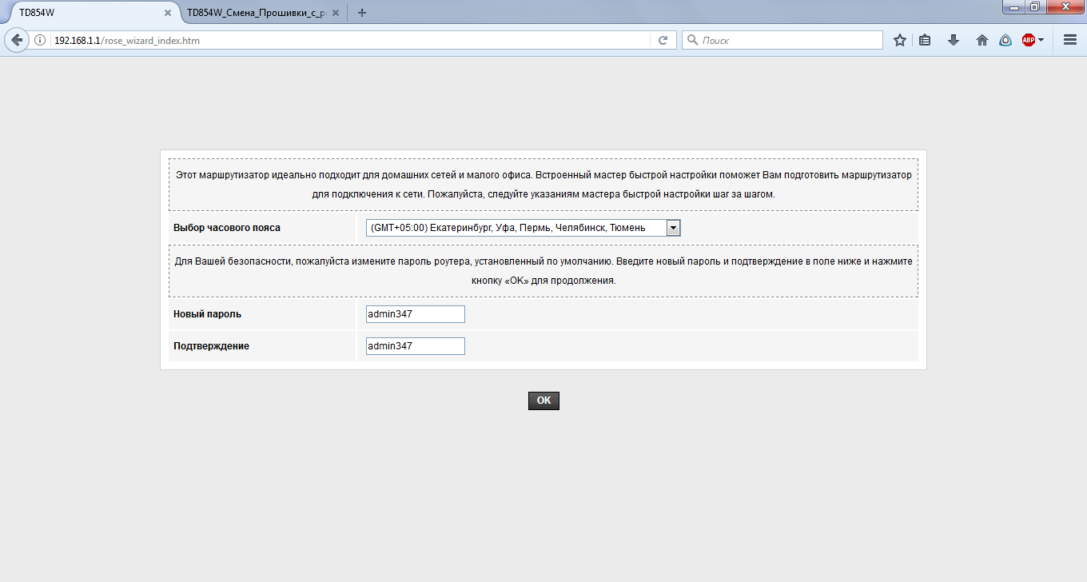

1. Выбрать «Настроить устройство вручную».

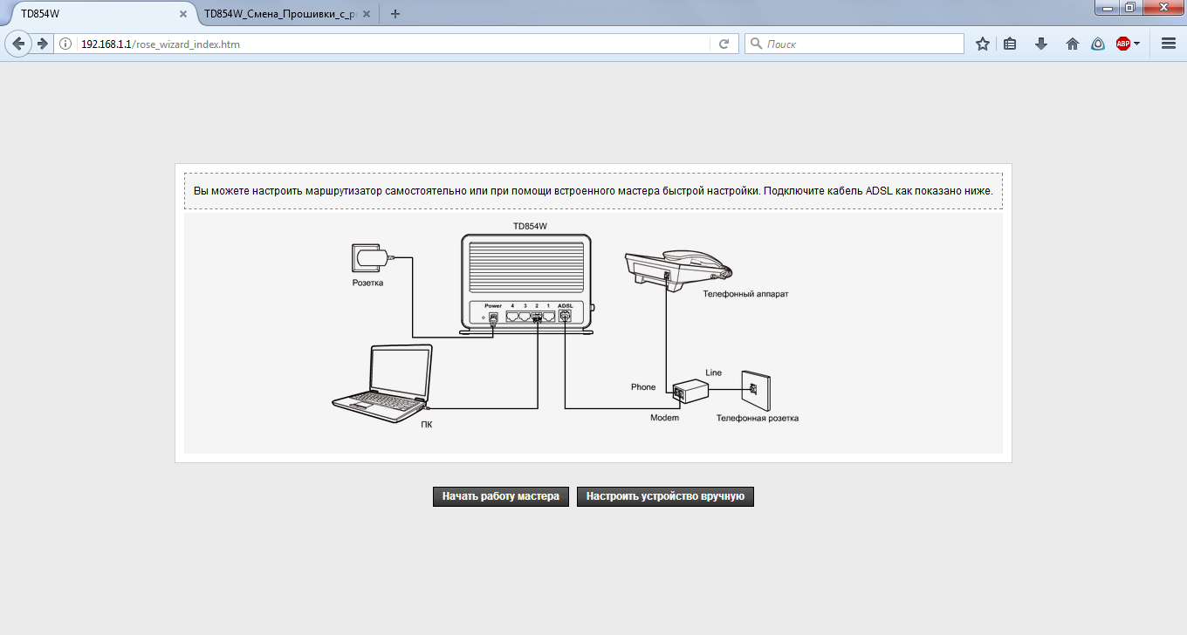

1. Ввести логин «admin» и пароль «admin347». Нажать «Войти».

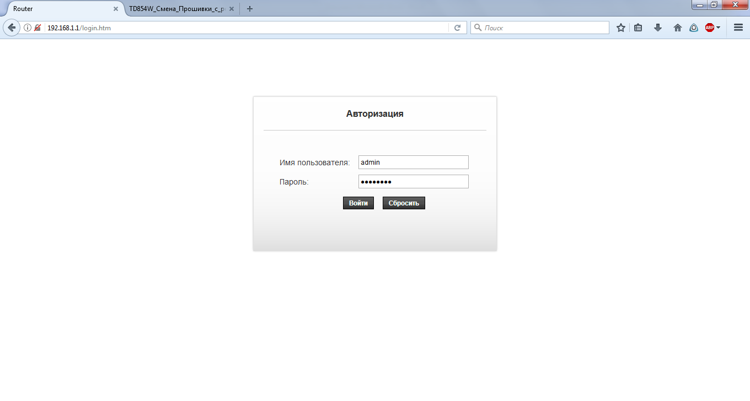

1. Выбрать Обслуживание – Обновление – Обновление ПО. Нажать «Выберите файл» и выбрать файл прошивки, нажать «Загрузить».

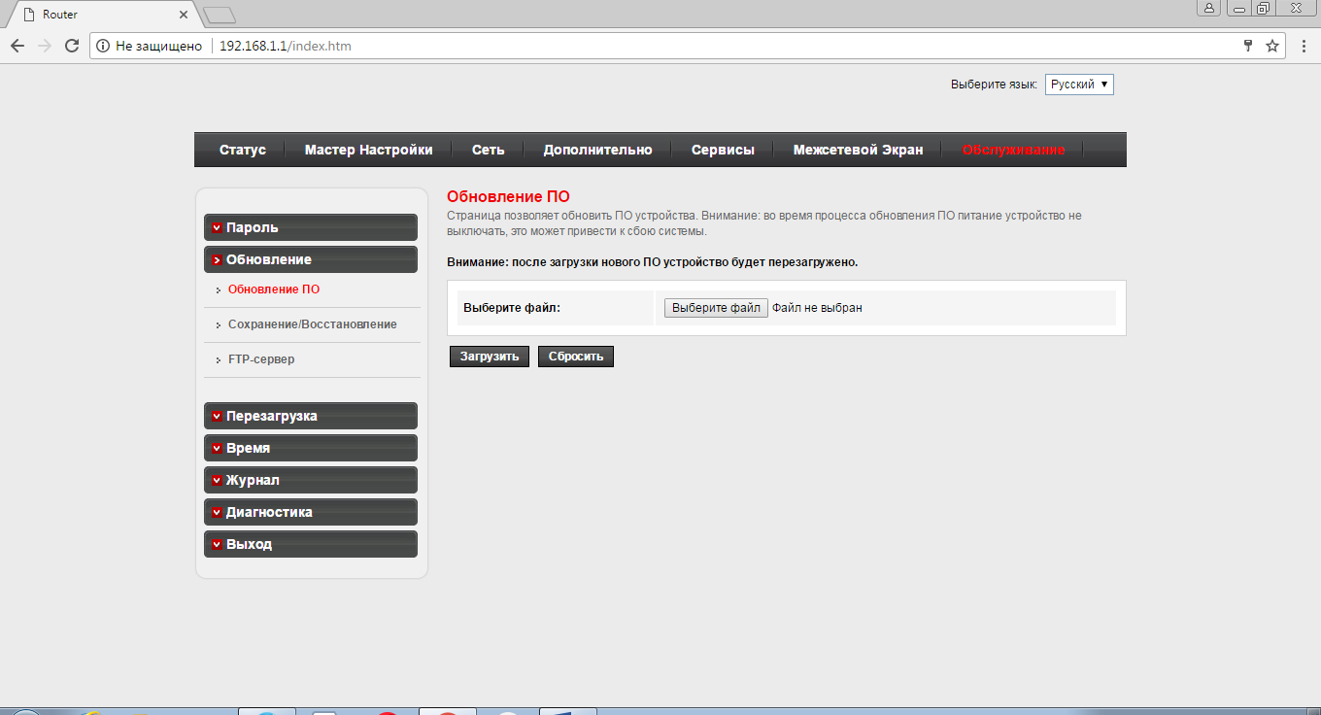

1. Нажать «ОК».

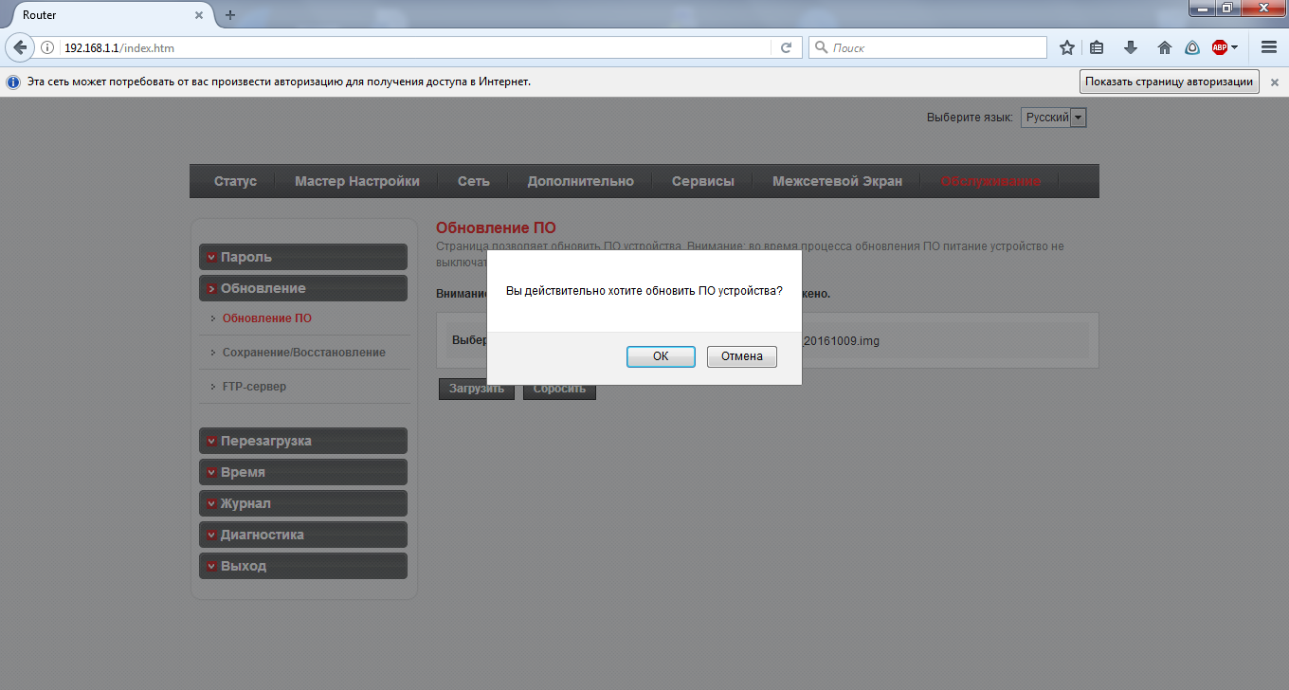

1. После прошивки зайти Обслуживание – Перезагрузка – Восстановить заводские настройки

